1、子类不能访问父类的私有域（数据成员、方法）

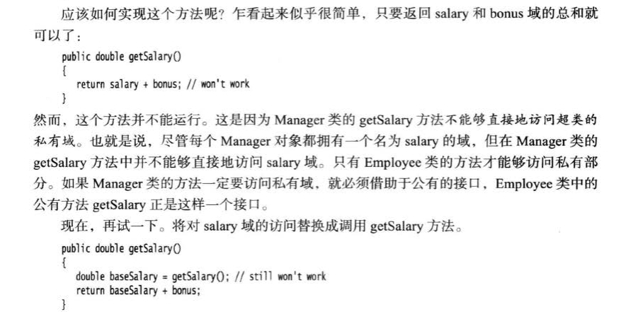

2、父类变量能够指向 子类的引用，并且在调用父类和子类**共同存在**的方法时，编译器能够自动识别如何调用：

Person p;

p.getName();

如果 p = new Person(); 则调用超类里的 getName();

如果 P = new Student(); 则调用子类里的 getName();

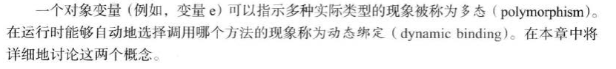

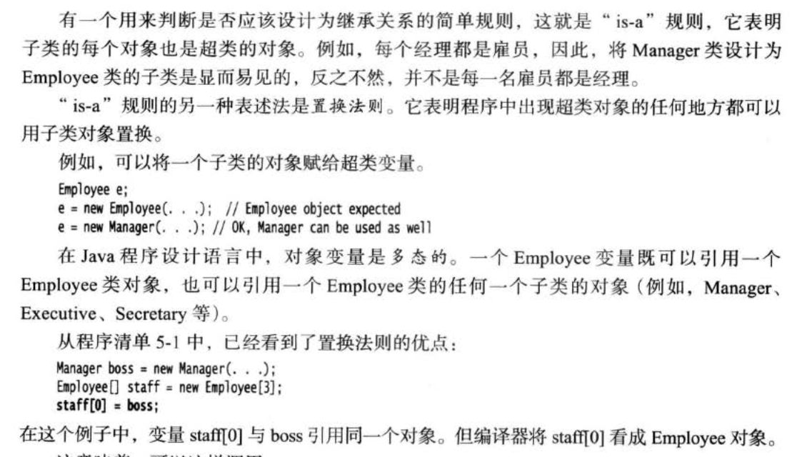

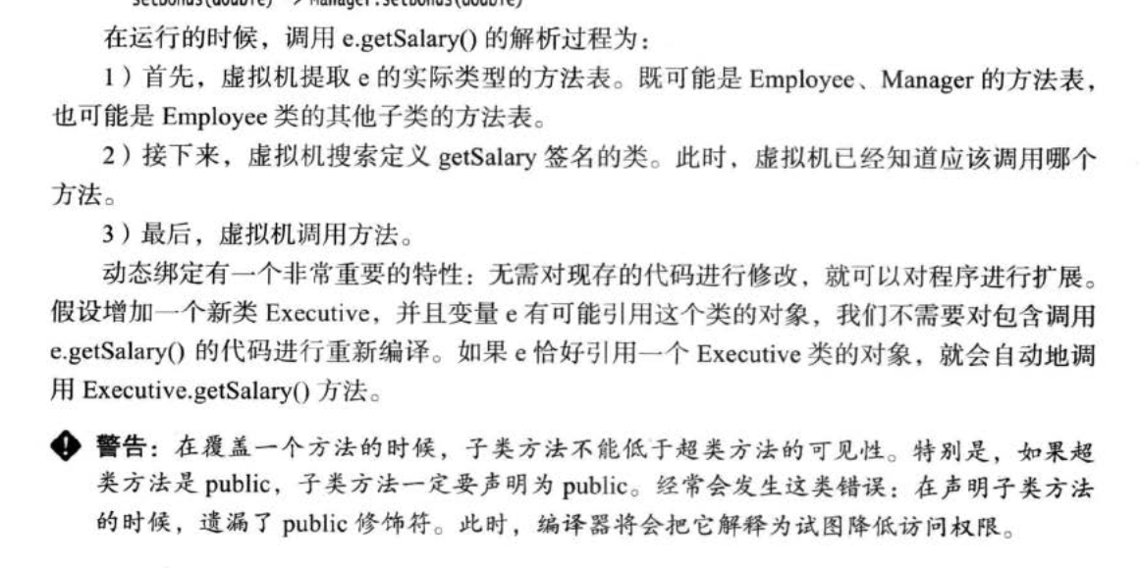

3、如何判断是否使用 继承。

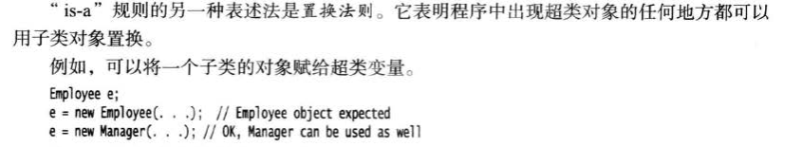

4、方法的重写，无需保证返回值必须一样，只要是原方法的子类型即可（但 如果原方法是 INT 重写方法就不能是 Double）。方法的签名：方法名+参数（个数、类型、顺序）

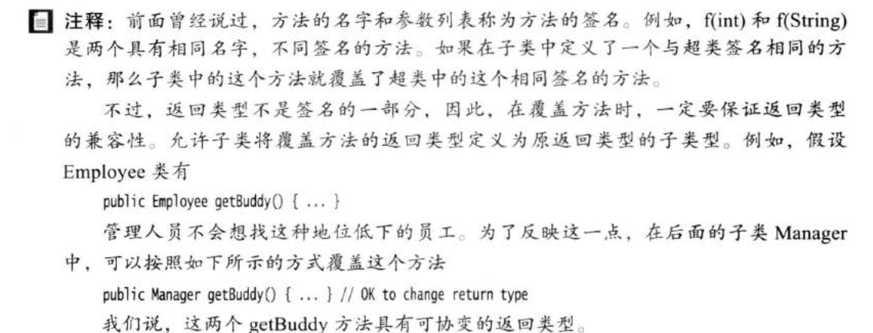

5、父类的对象 可以指向子类的引用，反之不一定成立，不建议这样做。

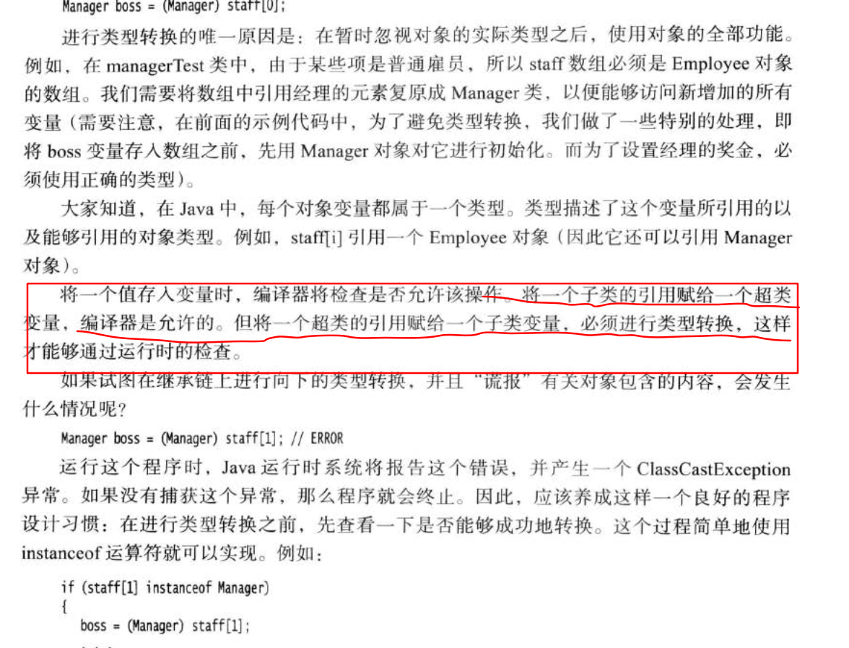

6、含有抽象方法的类，必须被声明为抽象类。抽象类也可以有通用的域和方法。

即使不含有抽象方法，也可以被声明为抽象类。

